第17章 Circles 圆 低难度 作业及答案

问题1.在图中，AB是圆O的直径，AO=5，OD=1，CD⊥AB. x+z的长是

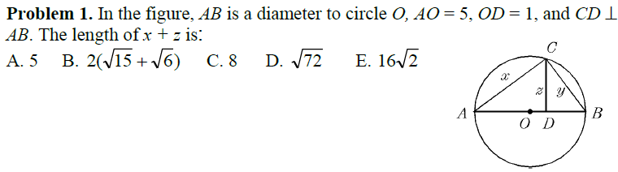

问题2.在图中，AB是圆的直径，AB=13，AC=12那么BC等于

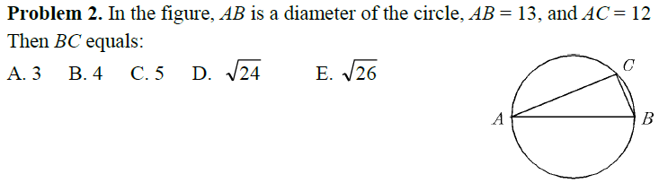

问题3.在图中，o是圆心。四边形OCBA是一个矩形，OA=5，AP=1。那么CA等于:

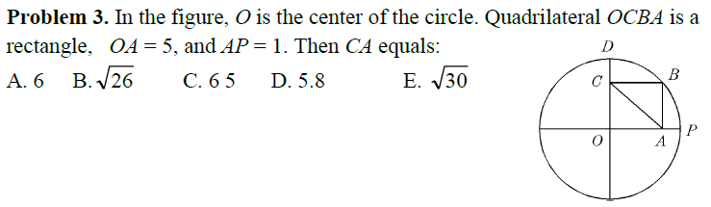

问题4.在圆O中，弦AB垂直于E处的直径CD。下列哪项不一定是正确的?

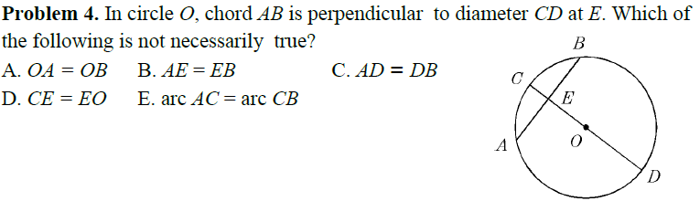

问题5. O和P这两个圆的圆心相距16英寸, 较大的圆半径为5英寸，较小的圆半径为3英寸。公共内切线的长度为:

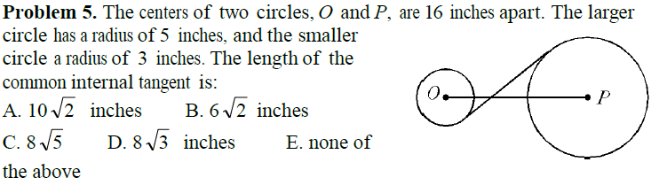

问题6. 在图中，AB是4，AB在CD的中点垂直于CD。如果CD是24，求圆的半径。

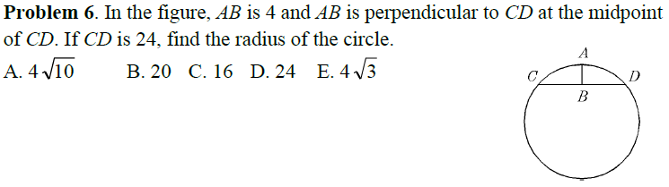

问题7.在圆O中，点P将弦分成3英寸和6英寸长的段。如果圆的直径是11英寸,那么P到圆心O的距离是多少?

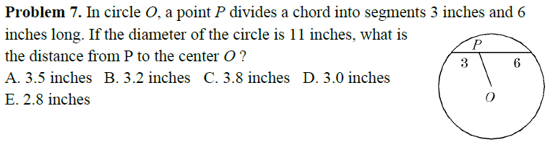

问题8一个弦的长度是半径为12的圆的垂直平分线，其长度为:

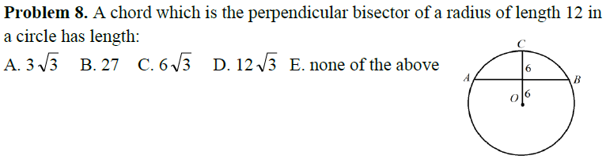

问题9.假设DE=2，CD=4，A是圆的圆心，CD是圆的切线，圆的半径是。

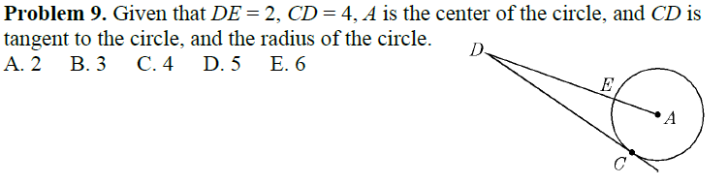

问题10. 在图中，AB是圆O的直径，CB是B处的切线。如果圆的半径是6，AG=8，那么CB是

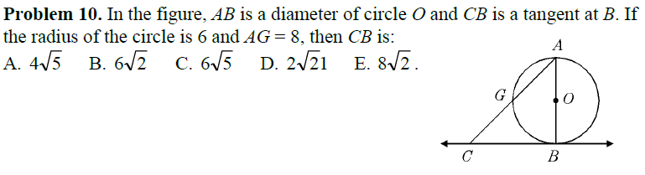

问题11. 如果AB和AC是圆心为O的圆的切线，∠BAC为60°，AB=4，则AD等于:

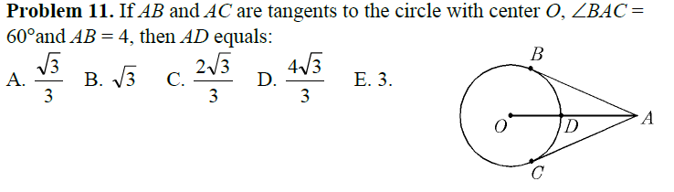

问题12.如果AB和CD是一个圆的任意两个弦，在一点相交P,这是AB的中点，CP=2，PD=18，那么AB等于:

